Rapid Reading (Active Learn)
Szybkie czytanie (Aktywna Nauka)

Idz na strone: https://www.activelearnprimary.co.uk/login.php?c=0

1. Strona 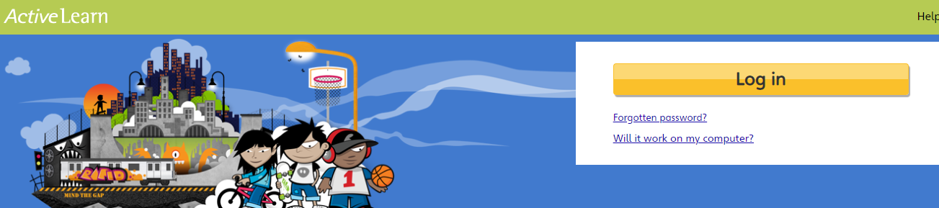 2. Strona 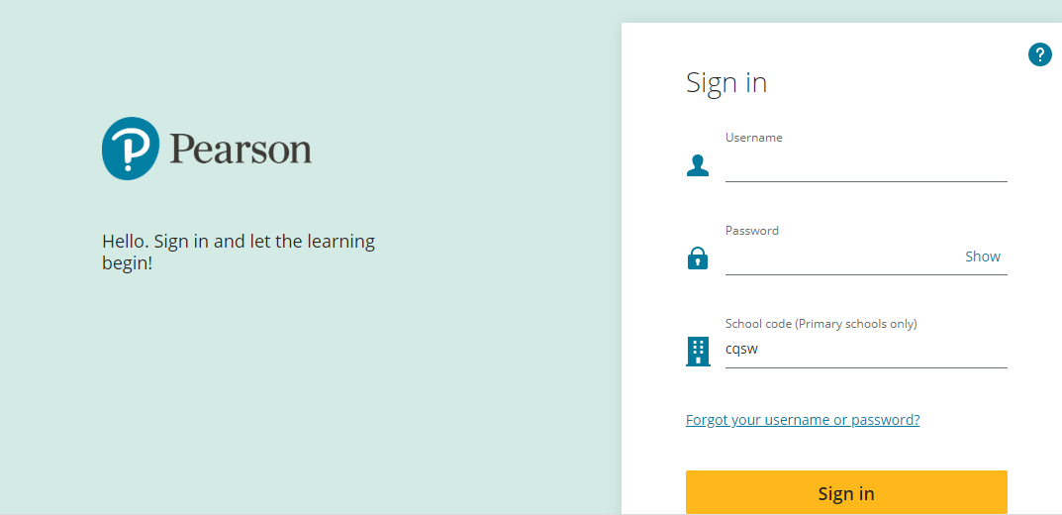

Instrukcja logowania:

Nazwa uzytkownika: Imie pisane z malej litery i pierwsza litera nazwiska (np. David Patterson to davidp)
Haslo: book1
Kod szkoly: cqsw

Po zalogowaniu otrzymasz dostep do ksiazek przypisanych dla Ciebie.
Kazdego tygodnia poinformujemy Cie o tym z ktora ksiazka masz pracowac w domu w danym czasie.

Na moim komputerze w domu bede mogla zobaczyc, ktore ksiazki czytasz i jak sobie radzisz z pytaniami. Nie moge sie doczekac Twoich postepow.

Milego czytania.
Mrs Green

